Karakterisasi Serat Ampas Tebu Sebagai Penguat Komposit Bioplastik
Sis Nanda Kus Andrianto¹, Femiana Gapsari², Widya Wijayanti³
¹Teknik Mesin, Universitas Brawijaya, nando.cleverley@gmail.com
Kata Kunci:  Bioplastic Composites,  Sugarcane Bagasse,  Durian Seed Starch.  Keywords:  Komposit Bioplastik,  Serat Ampas Tebu,  Pati Biji Durian. |  | Abstrack: The increase in plastic waste pollution is worrying. Bioplastic composites are another potential environmentally friendly alternative to biodegradable plastics. Strong natural fiber bioplastic composites are engineered products that produce light weight and good mechanical properties. Fillers in the form of natural (organic) fibers provide benefits, namely high performance, low density and biodegradability. This study introduces bagasse fiber as reinforcement and durian seed starch as matrix in bioplastic composites. The bag thread is treated with one concentration of sodium hypochlorite (NaOCl) and sodium hydroxide (NaOH) at the same time. Bagasse fiber processing has been done to increase the strength of the fiber. The tensile strength of the same fiber with NaOH treatment has the highest tensile strength value compared to that without treatment or NaOCl treatment. The results of bioplastic composites tensile strength test showed the strength of CF bioplastic composites compared to CTF. The clean, hard and curved surface of the bagasse fiber caused by NaOH treatment is shown in the SEM image.  Abstrak: Polusi sampah plastik yang meningkat menjadi sebuah kekhawatiran. Komposit bioplastik menjadi salah satu alternatif potensial sebagai pengganti bahan plastik yang lebih ramah lingkungan dan dapat terurai secara hayati. Komposit bioplastik dengan penguat dari serat alami merupakan rekayasa yang menghasilkan produk ringan dan sifat mekanik yang baik. Pemberian material pengisi berupa serat alami (organik) memberikan keuntungan, yaitu sifat mekanik yang tinggi, densitas yang lebih rendah dan biodegradasi. Penelitian ini memperkenalkan serat ampas tebu sebagai penguat dan pati biji durian sebagai matriks dalam komposit bioplastik. Serat ampas tebu diperlakukan dengan konsentrasi natrium hipoklorit (NaOCl) dan natrium hidroksida (NaOH) yang sama dengan waktu perendaman sama. Perlakuan serat ampas tebu dilakukan untuk meningkatkan kekuatan serat. Kekuatan tarik serat tunggal dengan perlakuan NaOH memiliki nilai kekuatan tarik tertinggi dibandingkan dengan tanpa perlakuan dan perlakuan NaOCl. Hasil uji kekuatan tarik komposit bioplastik menunjukkan kekuatan tarik komposit bioplastik CF dibandingkan CTF. Permukaan serat ampas tebu yang bersih, kasar, dan beralur yang disebabkan perlakuan NaOH ditampilkan dalam gambar SEM.

- LATAR BELAKANG
Sampah plastik konvensional menjadi sorotan karena dampaknya terhadap lingkungan seperti penumpukan sampah di tempat pembuangan sampah, polusi udara akibat pembakaran, bahkan banjir yang setiap tahun terjadi. Kondisi tersebut menjadi sebuah masalah besar bagi banyak negara, terlebih Indonesia menjadi negara kedua setelah China yang merupakan penghasil sampak plastik di perairan dengan total 187,2 juta ton (Nirmalasari et al., 2021). Salah satu cara penanganan kondisi tersebut adalah dengan membuat plastik ramah lingkungan (komposit bioplastik). Komposit bioplastik adalah plastik biodegradable yang dibuat menggunakan 100% bahan alami dan dapat terurai secara alami (Asrofi et al., 2020).
Komposit bioplastik secara struktural terdiri dari dua bahan penyusun yakni matriks dan penguat yang keduanya diperoleh dari bahan alami (Silva-Guzmán et al., 2018). Pati dapat menjadi sumber yang dapat dimanfaatkan sebagai matriks dari komposit bioplastik. Salah satu sumber pati adalah biji durian. Biji durian mengandung 66,49% pati, bahkan kandungan pati biji durian lebih banyak dibandingkan pati singkong maupun pati ubi jalar yakni sebesar 34,7% dan 27,9% (Haryati et al., 2017). Selain itu juga, limbah biji durian memiliki ketersediaannya yang melimpah. Pada tahun 2020 berdasarkan data Badan Pusat Statistik (BPS) ketersedian buah durian pada tahun 2020 mencapai 1,13 juta ton.
Komposit bioplastik yang bersumber dari pati memiliki kekurangan tertentu dalam hal sifat fisik, higroskopisitas, dan stabilitas termal dibandingkan plastik konvensional (Syafri et al., 2018). Untuk mengatasi kelemahan film pati, dapat dengan menambahkan serat alami berupas selullosa ke dalam matriks pati. Oleh sebab itu, serat alam diperkenalkan sebagai pengganti serat sintesis karena sifatnya yang ramah lingkungan dan sifatnya yang dapat terurai secara hayati (Gapsari et al., 2021). Serat alami memiliki kelimpahan yang baik, biaya yang murah, reproduktifitas serta kekuatan spesifk yang baik. Tetapi, serat alami memiliki beberapa kelemahan seperti kekuatan transversal, adhesi yang buruk, dan sifat hidrofilik yang menjadi kelemahan utama (Liu & Tisserat, 2018). Untuk mengatasi permasalahan tersebut dapat dilakukan peningkatan kekuatan antarmuka dengan perlakuan kimia (Gapsari et al., 2021).
Ampas tebu menjadi salah satu limbah pertanian yang paling banyak di dunia. Kelebihan menggunkan ampas tebu yakni ramah lingkungan, terbarukan, dan biaya rendah yang menjadikan ampas tebu sangat ideal dalam penggunaan skala besar (Fan et al., 2021). Sehingga, penggunaan ampas tebu sebagai serat pengisi komposit bioplastik sangat memungkinkan.
Pada penelitian ini dilakukan alkaslisasi terhadap serat ampas untuk mendapatkan serat dengan kekuatan mekanik terbaik.

- METODE
Dalam penelitian ini metode yang dilakukan adalah metode penelitian eksperimental sungguhan (true experimental research). Sampel yang diteliti adalah hasil kombinasi dari serbuk ampas tebu sebagai filler dengan matrik pati biji durian. Serat ampas tebu diperlakukan dengan perlakuan alkalisasi dengan menambahkan NaOCl dan NaOH untuk menghilangkan hemiselulosa dan lignin dalam serat ampas tebu. Serat ampas tebu yang telah dialkalisasi diproses hingga menjadi serbuk kemudian diproses dengan pati biji durian untuk dijadikan komposit bioplastik.
- Bahan
Limbah ampas tebu (bagasse) dikumpulkan dari outlet penjualan es tebu sekitar jalan Kota Mataram dan Kabupaten Lombok Barat, Nusa Tenggara Barat. Serat ampas tebu dipisahkan dari kulit tebu dengan menggunakan sikat kawat untuk menghilangkan gabus yang menempel pada serat dan mengambil serat satu persatu secara manual menggunakan tangan. Serat ampas tebu direndam selama 1 hari dan dicuci bersih untuk menghilangkan kadar gula pada serat. Selanjutnya serat ampas tebu di jemur selama 2 hari dan disimpan dalam wadah plastik kedap udara.
Pati biji durian (Durio Zibethinus Murr) dikumpulkan dari limbah biji durian di daerah Kota Mataram, Nusa Tenggara Barat. Biji durian dibersihkan dan direndam selama 1 hari. Kulit ari dari biji durian dikupas dan dipotong kecil-kecil. Potongan biji durian direndam menggunakan air kapur selama 24 jam dan dibersihkan dengan air bersih untuk menghilangkan lendir dan sisa kapur. Potongan biji durian dihaluskan dengan menambahkan air bersih 1:10 menggunakan blender dan disaring menggunakan kain saring. Suspensi diendapkan selama 1-2 untuk mendapatkan pati. Selanjutnya Pati biji durian di jemur selama 1 hari. Pati biji durian diayak menggunakan ayakan 150 mesh dan disimpan dalam wadah plastik kedap udara (Rozikhin et al., 2020).
NaOCl dan NaOH dibuat dengan konsentrasi 0,735% dan 17,5%. Masing-Masing 250 ml dan 150 ml untuk merendam serat ampas tebu.
Bahan tambahan lainnya seperti HEC, garam, gliserol, dan aquades.

- Perlakuan Alkali
Sampel serat ampas tebu dibagi menjadi tiga bagian : serat tanpa perlakuan, serat dengan perlakuan NaOCl, dan perlakuan NaOH. Kode referensi sampel untuk analisis lebih lanjut adalah Serat Tanpa Perlakuan (TP), Serat NaOCl (SN), dan Serat NaOH (SNH). Serat ampas tebu direndam pada 250 ml larutan NaOCl 0,735% dan diaduk selama 6 jam pada suhu 45°C. Selanjutnya serat yang telah diperlakukan NaOCl dan dimurnikan sampai pH netral direndam pada 150 ml larutan NaOH 17,5% dan diaduk selama 3 jam pada suhu 45°C. Kemudian, hasil campuran dikeringkan dalam oven pada suhu 70°C selama 30 menit. Selanjutnya disimpan dalam wadah kedap udara (Wulandari & Dewi, 2019).
Pembuatan serbuk ampas tebu dilakukan dengan menggiling serat ampas tebu hingga membentuk serbuk. Serbuk hasil penggilingan dihaluskan menggunakan blender untuk mendapatkan serbuk yang lebih halus. Selanjutnya serbuk ampas tebu diperlakukan alkali seperti pada perlakuan serat ampas tebu.

- Pembuatan dan Pelapisan Komposit Bioplastik
Sampel komposit bioplastik dibagi menjadi dua bagian : coating tanpa filler, dan coating filler. Kode referensi spesimen untuk analisis lebih lanjut adalah Coating Tanpa Filler (CTF), dan Coating Filler (CF). Masukkan 0,5 gram HEC, 3 gram pati biji durian, 0,5 gram garam, 1 ml gliserol, dan 3 gram serbuk ampas tebu (jika dilakukan penambahan filler) ke dalam 100 ml aquades. Larutan dipanaskan sampai suhu 67,5°C ± 2,5°C dengan pengadukan konstan selama 40 menit atau sampai terjadi gelatinisasi. Campuran dimasukkan ke dalam cetakan dan dikeringkan dengan oven pada suhu 50°C ± 3°C selama 24 jam (Rozikhin et al., 2020).

- Karakterisasi Serat Ampas Tebu
- Uji Kekuatan Serat Tunggal
Serat tunggal ampas tebu dipisahkan dari bundel dengan ukuran 3 mm dan panjang 100 mm, untuk gauge length 30 mm, load cell yang diberikan sebesar 40 kg dan crosshead speed 1,5 mm/menit berdasarkan standar ASTM D3379-75, seperti yang ditampilkan pada Gambar 3. Alat pengujian mesin Universal Testing Tensilon RTG 1310 dengan kapasitas maksimum 10 kN. Kondisi atmosfer uji standar adalah 29°C. Uji kekuatan tarik serat tunggal dilakukan setelah sampel serat ampas tebu memiliki kelembapan relatif 66%. Pengajuan dilakukan dengan 2 sampel uji untuk setiap variasi. Sebanyak 6 sampel diuji dari 3 variasi perlakuan.
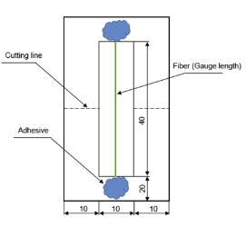
Gambar 1. Dimensi Sampel Pengujian Tarik Serat Tunggal (mm) (Gapsari et al., 2021)

- Uji Kekuatan Tarik Komposit Bioplastik
Alat pengujian mesin Universal Testing Tensilon RTG 1310 dengan kapasitas maksimum 10 kN. Tensilon RTG 1310 merupakan Mesin Penguji Universal dengan model tabel yang dilengkapi dengan tingkat akurasi hasil load cell 1/500, pengambilan sampel berkecepatan tinggi yaitu 1 msec, opsi panel sentuh berwarna, beragam pilihan ruang lingkup, input sinyal sebanyak 13 channel. Kondisi atmosfer uji standar adalah sekitar 28,5°C. Uji kekuatan tarik komposit bioplastik dilakukan setelah sampel komposit bioplastik memiliki kelembapan antara 46-48%. Pengujian dilakukan dengan 2 sampel uji untuk setiap variasi. Sebanyak 4 sampel diuji dari 2 variasi yakni coating tanpa serat dan coating serat. Pengujian sifat mekanik sampel uji kekuatan tarik komposit bioplastik dipotong sesuai dengan standar ASTM D638 Tipe IV seperti ditunjukkan pada Gambar 4.

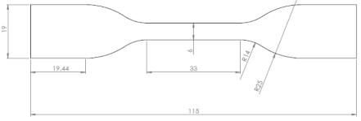
Gambar 2. Dimensi Material Standar ASTM D638 Tipe IV (Hasdiansah & Suzen, 2021)

- Scanning Electron Microscope (SEM)
Morfologi permukaan serat ampas tebu dan komposit bioplastik diamati menggunakan SEM (FEI inspect S-50). Gambar SEM diambil pada perbesaran yang berbeda dengan potensi percepatan berkas elektron 3 kV. Morfologi permukaan diamati pada bidang permukaan (Gapsari et al., 2021).

- HASIL DAN PEMBAHASAN
- Gambar Fisik Serat Ampas Tebu
Gambar 1 menunjukkan tren perubahan warna yang signifikan dari serat TP ke SN dan SNH. Terlihat bahwa serat TP berwarna keemasan berubah menjadi berwarna putih bersih melalui proses perendaman NaOCl. Sedangkan pada serat SNN terlihat serat keriting dan berwarna kecoklatan melalui proses perendaman NaOH setelah perendaman NaOCl.

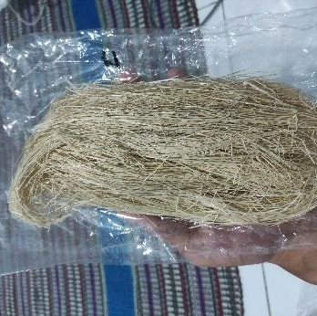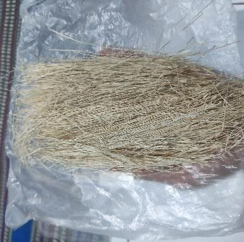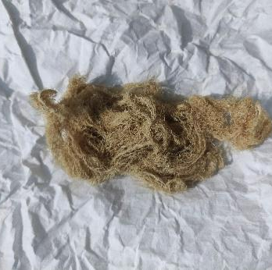
c
b
a
Gambar 1. a) Serat TP, b) Serat SN, c) Serat SNN

- Gambar Fisik Komposit Bioplastik
Gambar 2 menunjukkan perbedaan fisik antara komposit bioplastik CTF dan komposit bioplastik CF. Dimana terlihat jelas pada gambar 2a komposit bioplastik lebih bening dan transparan dibandingkan dengan komposit bioplastik pada gambar 2b. Hal tersebut dikarenakan pada komposit bioplastik CF terdapat nanofiller ampas tebu yang menjadi filler dari komposit bioplastik. Nanofiller ampas tebu yang berwarna cokelat menyebabkan warna dari komposit bioplastik menjadi lebih pekat dan tidak transparan.

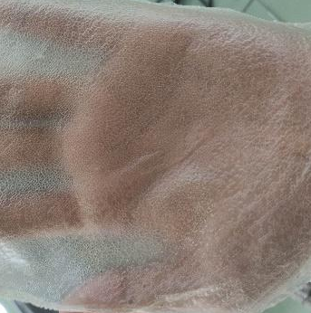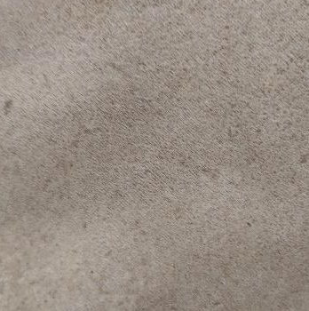
a
b
Gambar 2. a) Komposit Bioplastik CTF, b) Komposit Bioplastik CF

- Sifat Tarik Serat Ampas Tebu
Serat tunggal dilakukan untuk mengetahui seberapa besar pengaruh dari perlakuan kimia terhadap kekuatan tarik serat ampas tebu. Gambar 3 menunjukkan nilai kekuatan tarik dan regangan tarik komposit bioplastik.

Gambar 3. Kekuatan Tarik Serat Tunggal

Gambar 3 menunjukkan perilaku kekuatan tarik dari hasil uji serat tunggal serat ampas tebu. Yang paling penting dalam memberikan perlakuan kimia pada serat alami dengan konsentrasi yang benar dapat memberikan efek positif pada sifat mekanik dan ikatan permukaan serat alami. Pada gambar 3 dapat dilihat bahwa pada sampel SNN memiliki sifat mekanik tertinggi sebesar 532,12 MPa disebabkan kandungan selullosa pada serat yang tinggi dan meningkatnya indeks kristalin serat akibat berkurangnya hemiselullosa. Perendaman NaOH memberikan dampak pada ikatan kimia pada permukaan serat sehingga kekuatan serat ampas tebu meningkat. Penurunan diameter pada serat menjadi bukti berkurangnya presentase hemiselullosa pada serat ampas tebu, hal tersebut juga didukung dengan hasil pengamatan SEM yang mana serat terlihat bersih. Pengamatan serupa juga ditemukan oleh peneliti lain (Raharjo et al., 2018)(Sabarinathan et al., 2020).
Sementara pada sampel SN mengalami penurunan kekuatan dengan nilai 235,02 MPa jika dibandingkan dengan serat tanpa perlakuan, hal tersebut dimungkinkan bahwa perlakuan NaOCl yang berlebihan mampu mengurangi hemiselullosa, lignin, dan merusak sel selullosa serat yang menjadi penyusun utama dari kekuatan serat ampas tebu. Perlakuan alkali lebih mengarah pada terbentuknya guguh OH pada selullosa dan kekasaran permukaan serat sehingga dapat meningkatkan interaksi antara serat dan rantai matrik. Pada sampel TP memiliki nilai kekuatan tarik yang lebih tinggi sebesar 431,57 MPa dibandingkan dengan sampel SN. Serat yang tinggi disebabkan konstituen non selullosa lain dengan nilai yang lebih tinggi dan mengarah pada regangan serat yang lebih. Pernyataan ini diungkapkan oleh literatur lain (Vijay et al., 2021)(Sabarinathan et al., 2020)(Gapsari et al., 2021).

- Sifat Tarik Komposit Bioplastik
Uji kekuatan tarik dilakukan untuk mengetahui seberapa besar pengaruh serbuk ampas tebu sebagai pengisi terhadap kekuatan tarik komposit bioplastik. Dari hasil pengujian kekuatan tarik diperoleh nilai kekuatan tarik dan regangan tarik, seperti pada Gambar 4.

Gambar 4. Kekuatan Tarik Komposit Bioplastik

Gambar 4 menunjukkan perilaku kekuatan tarik dari hasil uji kekuatan tarik komposit bioplastik. Pada gambar 4 dapat dilihat bahwa pada sampel CF memiliki sifat mekanik tertinggi sebesar 8,14 MPa disebabkan penambahan nanofiller ampas tebu yang berfungsi sebagai reinforcement komposit bioplastik. Tingginya nilai kekuatan tarik dipengaruhi oleh ikatan interface antara nanofiller ampas tebu dan matriks pati biji durian yang kuat yang berfungsi sebagai penahan beban sehingga kandungan nanofiller ampas tebu dalam komposit bioplastik berpotensi memberikan dukungan yang lebih dalam menahan beban. Dengan demikian, gaya yang diterima matriks pati didistribusikan secara merata pada nanofiller penguatnya pada komposit bioplastik. Interaksi yang kuat antara matriks pati dengan nanofiller ampas tebu disebabkan oleh dispersi ampas tebu yang homogen dalam matriks pati, sehingga sifat mekaniknya meningkat. Pengamatan serupa juga ditemukan oleh peneliti lain pada komposit bioplastik dari tepung tapioka dan serat ampas tebu maupun komposit bioplastik pati singkong dan ZnO (Asrofi et al., 2020)(Armynah et al., 2022).
Sementara komposit bioplastik pada sampel CTF memiliki kekuatan tarik yang rendah sebesar 3,31 MPa jika dibandingkan dengan sampel CF, hal tersebut dimungkingkan bahwa rendahnya nilai kekuatan tarik dipengaruhi oleh tidak adanya filler yang berfungsi sebagai reinforcement komposit bioplastik. Denga demikian, gaya yang diterima matriks pati tidak dapat didistribusikan sehingga matriks pati secara langsung menerima beban gaya.

- Morfologi Serat dan Komposit Bioplastik

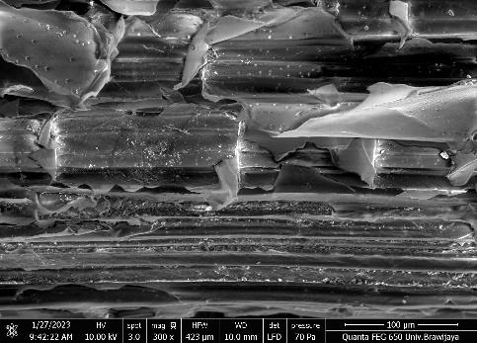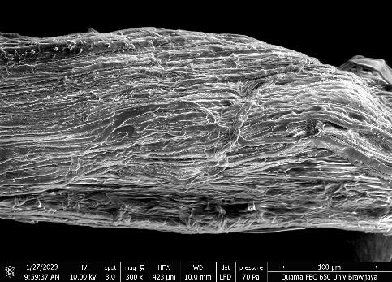
b
a
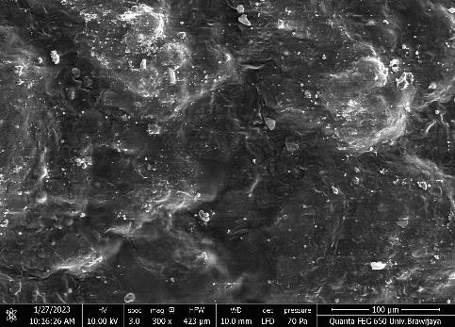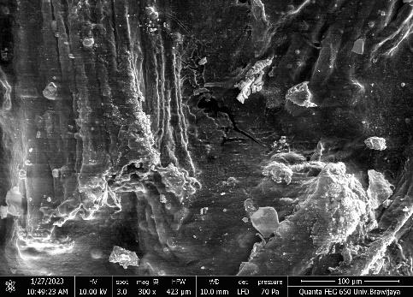
d
c
Gambar 5. a) Serat SN, b) Serat SNN, c) Komposit Bioplastik CTF, d) Komposit Bioplastik CF

Morfologi serat SNN yang direndam dengan larutan NaOH pada gambar 5b menunjukkan bahwa serat memiliki permukaan yang lebih bersih dibandingkan dengan serat yang direndam dengan NaOCl pada gambar 5a. Sementara itu, gambar 5a menunjukkan bahwa perlakuan NaOCl tidak berpengaruh signifikan pada permukaan serat yang terlihat identik dengan serat alami. Serat SN memiliki permukaan lapisan lignin dan ada kotoran yang menempel. Hasilnya bahwa perlakuan NaOCl tidak menghilangkan hemiselullosa dan lignin yang menghubungkan fibril selullosa. Demikian pula, pada serat SNN, topografi permukaan lebih kasar dikarenakan lapisan luarnya terlepas serta banyak senyawa yang larut dalam larutan NaOH. Hal tersebut menunjukkan bahwa bahan non selullosa seperti hemiselullosa, lignin telah hilang serta membuat permukaan lebih bersih dan kasar dibandingkan dengan serat SN. Kekasaran permukaan serat memungkinkan daya rekat yang baik dengan matriks. (Ben Sghaier et al., 2012)(Wirawan et al., 2022).
Pada gambar 5c dan 5d terlihat bahwa terjadi pengumpalan penyusun komposit bioplastik seperti pati biji durian, HEC, garam, dan nanofiller ampas tebu. Hal tersebut disebabkan dispersi yang tidak merata selama pembuatan komposit bioplastik. Pada sampel CF, permukaan komposit bioplasik terlihat lebih padat dibandingkan dengan komposit bioplastik CTF. Fenomena ini disebabkan sampel yang ditambahan nanofiller ampas tebu membuat ikatan yang baik dengan matriks pati, dispersi yang baik dalam matriks pati akan menghasilkan struktur yang baik. (Asrofi et al., 2020).

- SIMPULAN DAN SARAN
Simpulan
Analisis kimia serat ampas tebu menunjukkan nilai kekuatan serat tunggal yang tinggi pada serat SNN sebesar 532,12 MPa. Pengamatan morfologi pada permukaan serat ampas tebu dengan sampel SNN menunjukkan bahwa serat terlihat lebih bersih, kasar, dan beralur karena hilangnya bahan amorf seperti hemiselullosa, lignin, dan pengotor lainnya.
Pembuatan komposit bioplastik dari pati biji durian dan serat ampas tebu telah berhasil dibuat dengan metode solution casting. Penambahan nanofiller ampas tebu mampu meningkatkan sifat komposit bioplastik seperti kekuatan tarik, dan struktur morfologi. Nilai kekuatan tarik maksimum terdapat pada sampel CF sebesar 8,14 MPa dibandingkan dengan sampel CTF sebesar 3,31 MPa. Struktur morfologi merupakan bukti bahwa penambahan nanofiller ampas tebu mampu meningkatkan sifat komposit bioplastik.

Saran
Untuk pengaplikasian yang lebih optimal perlu dilakukan penelitian lebih lanjut tentang komposit bioplastik.

UCAPAN TERIMAKASIH
Penulis mengucapkan terimakasih sebesar-besarnya kepada semua pihak yang terlibat dalam penulisan laporan ini.

REFERENSI
Armynah, B., Anugrahwidya, R., & Tahir, D. (2022). Composite cassava starch/chitosan/Pineapple Leaf Fiber (PALF)/Zinc Oxide (ZnO): Bioplastics with high mechanical properties and faster degradation in soil and seawater. International Journal of Biological Macromolecules, 213(February), 814–823. https://doi.org/10.1016/j.ijbiomac.2022.06.038
Asrofi, M., Sapuan, S. M., Ilyas, R. A., & Ramesh, M. (2020). Characteristic of composite bioplastics from tapioca starch and sugarcane bagasse fiber: Effect of time duration of ultrasonication (Bath-Type). Materials Today: Proceedings, 46, 1626–1630. https://doi.org/10.1016/j.matpr.2020.07.254
Ben Sghaier, A. E. O., Chaabouni, Y., Msahli, S., & Sakli, F. (2012). Morphological and crystalline characterization of NaOH and NaOCl treated Agave americana L. fiber. Industrial Crops and Products, 36(1), 257–266. https://doi.org/10.1016/j.indcrop.2011.09.012
Fan, X., Deng, L., Li, K., Lu, H., Wang, R., & Li, W. (2021). Adsorption of malachite green in aqueous solution using sugarcane bagasse-barium carbonate composite. Colloids and Interface Science Communications, 44(August), 100485. https://doi.org/10.1016/j.colcom.2021.100485
Gapsari, F., Purnowidodo, A., Hidayatullah, S., & Suteja, S. (2021). Characterization of Timoho Fiber as a reinforcement in green composite. Journal of Materials Research and Technology, 13, 1305–1315. https://doi.org/10.1016/j.jmrt.2021.05.049
Haryati, S., Rini, A. S., & Safitri, Y. (2017). Utilization of durian seeds as raw material for biodegradable plastic with glycerol plasticizer and CaCO3 filler. Chemical Engineering Journal, 23(1), 1–8.
Hasdiansah, H., & Suzen, Z. S. (2021). Pengaruh Geometri Infill terhadap Kekuatan Tarik Spesimen Uji Tarik ASTM D638 Type IV Menggunakan Filamen PLA+ Sugoi. Jurnal Rekayasa Mesin, 16(2), 140. https://doi.org/10.32497/jrm.v16i2.2343
Liu, Z., & Tisserat, B. H. (2018). Coating applications to natural fiber composites to improve their physical, surface and water absorption characters. Industrial Crops and Products, 112(October 2017), 196–199. https://doi.org/10.1016/j.indcrop.2017.12.002
Nirmalasari, R., Ari Khomsani, A., Nur’aini Rahayu, D., Lidia, L., Rahayu, M., Anwar, M. R., Syahrudin, M., Jennah, R., Syafiyah, S., Suriadi, S., & Setiawan, Y. (2021). Pemanfaatan Limbah Sampah Plastik Menggunakan Metode Ecobrick di Desa Luwuk Kanan. Jurnal SOLMA, 10(3), 469–477. https://doi.org/10.22236/solma.v10i3.7905
Raharjo, W. W., Soenoko, R., Irawan, Y. S., & Suprapto, A. (2018). The Influence of Chemical Treatments on Cantala Fiber Properties and Interfacial Bonding of Cantala Fiber/Recycled High Density Polyethylene (rHDPE). Journal of Natural Fibers, 15(1), 98–111. https://doi.org/10.1080/15440478.2017.1321512
Rozikhin, Zalfiatri, Y., & Hamzah, F. H. (2020). Pembuatan Plastik Biodegradable Dari Pati Biji Durian dan Pati Biji Nangka. Chempublish Journal, 5(2), 151–165.
Sabarinathan, P., Rajkumar, K., Annamalai, V. E., & Vishal, K. (2020). Characterization on chemical and mechanical properties of silane treated fish tail palm fibres. International Journal of Biological Macromolecules, 163, 2457–2464. https://doi.org/10.1016/j.ijbiomac.2020.09.159
Silva-Guzmán, J. A., Anda, R. R., Fuentes-Talavera, F. J., Manríquez-González, R., & Lomelí-Ramírez, M. G. (2018). Properties of Thermoplastic Corn Starch Based Green Composites Reinforced with Barley (Hordeum vulgare L.) Straw Particles Obtained by Thermal Compression. Fibers and Polymers, 19(9), 1970–1979. https://doi.org/10.1007/s12221-018-8023-4
Syafri, E., Kasim, A., Abral, H., Asben, A., & Sudirman, S. (2018). Pembuatan Dan Karakterisasi Komposit Bioplastik Berbasis Filler Cellulose Micro Fibers Rami. Jurnal Sains Materi Indonesia, 19(2), 66. https://doi.org/10.17146/jsmi.2018.19.2.4146
Vijay, R., Vinod, A., Lenin Singaravelu, D., Sanjay, M. R., & Siengchin, S. (2021). Characterization of chemical treated and untreated natural fibers from Pennisetum orientale grass- A potential reinforcement for lightweight polymeric applications. International Journal of Lightweight Materials and Manufacture, 4(1), 43–49. https://doi.org/10.1016/j.ijlmm.2020.06.008
Wirawan, W. A., Choiron, M. A., Siswanto, E., & Widodo, T. D. (2022). Morphology, Structure, and Mechanical Properties of New Natural Cellulose Fiber Reinforcement from Waru (Hibiscus Tiliaceus) Bark. Journal of Natural Fibers, 19(15), 12385–12397. https://doi.org/10.1080/15440478.2022.2060402
Wulandari, W. T., & Dewi, R. (2019). Selulosa Dari Ampas Tebu Sebagai Adsorben Pada Minyak Bekas Penggorengan. KOVALEN: Jurnal Riset Kimia, 4(3), 332–339. https://doi.org/10.22487/kovalen.2018.v4.i3.10920

